年 月 日（ ）

教材番号
16
広島県教育委員会

寄って，話して，自ら気づく

「親子で登る自立の坂道」期（子育て後期）
「子が親離れしていく」編
（小学４～６年生の親を対象としたプログラム） その１

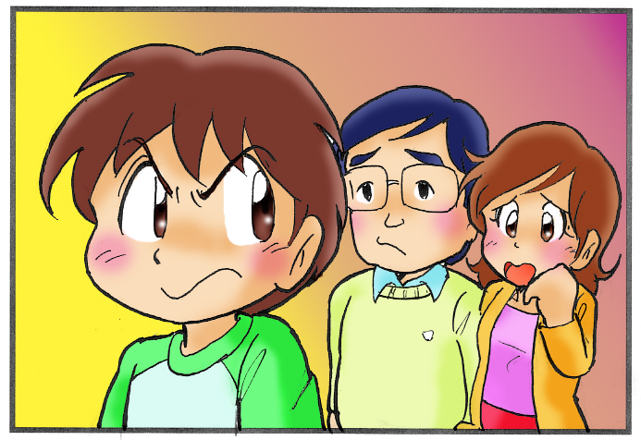

小学校も高学年になると，友だちとの行動範囲も広がり，だんだん親と話してくれなくなってきます。また，第二次性徴に向かって体と心も大きく変化していきます。
子どもが何を考えているのかわからない，と悩んだことはありませんか。
いじめなど子どもを取り巻く様々な問題や，親子のコミュニケーションについて，一緒に考えてみましょう。
イラスト：うじな かずひこ

＜エピソードを読みましょう＞
アキラくんは小学５年生。サッカー少年で，体もどんどん大きくなっています。
ある日曜日，相手チームの都合で練習試合が流れました。急に時間が空いたので，家族で買い物に出かけることにしました。久しぶりです。「アキラ喜ぶかしら！」お母さんもウキウキ。昔はよく親子で買い物やドライブに出かけ，アキラも大喜びでついてきていたのですが…
お母さん「アキラ！今日は試合がなくて残念だったね。買い物にでも行かない？」
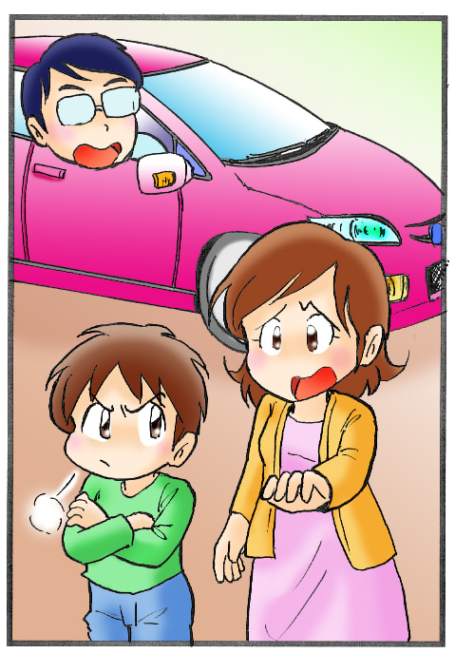
アキラ 「行かない」
お母さん「…じゃ何するの？」
アキラ 「友だちと遊ぶ」
お母さん「だれと？」
アキラ 「だれだっていいじゃん」
お母さん「…どこで？」
アキラ 「どこでもいいじゃん」
お母さん「何して？」
アキラ 「もう，何だっていいじゃん！
うるさいな，いちいち！」
お母さん「…」
お父さん「おーい，出発するぞー！
まだかーー？」
アキラ 「早く行ってきたら…」
お母さん「学校は楽しいの？」
アキラ 「今関係ないじゃん」
お母さん「サッカーでいじめられてない？」
アキラ 「さあ…」
お母さん「何かつらいことでもあったの？」
アキラ 「べつに…」
お母さん「…」
お父さん「おーーーい！ まーーだーー？」
＜考えましょう，出し合いましょう＞
あなたの家では，エピソードのような場面はありませんか。
子どもとのコミュニケーションの取り方で，困っていることや，工夫していることがあれば，書いてみましょう。

高学年（思春期）になったわが子。どんなところが変わってきましたか？



成長しているわが子。
思春期の子どもと，どんな風に接していったらいいでしょう？

＜学習を振り返りましょう＞
自分のなかで，わかったこと，考えが変わったことがあれば，書いてみましょう。

【 参考 】 親は自分のことをわかってくれている
（平成１２年度「低年齢少年の価値観等に関する調査」総務庁青少年対策本部（当時）より）
＜9～14歳（小学4年生～中学3年生）対象：2,243人＞
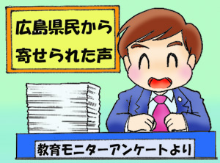
県民の皆さんから寄せられた声（平成18年度広島県教育モニターアンケートより）

・理想ではなく，現実の環境で子どもは育ちます。同じような体験をもつ方に，同じ立場で相談できたこ
とで，親として一人一人価値観が違い，同じにあてはまろう・あてはめようとしなくてよいと思えまし
た。

・地域の方々が，わが子のよい面を教えてくださったので，ダメな子だと悲観し認めてあげられなかった
自分自身に気づき反省できました。

・子ども会やＰＴＡで役員を引き受けるようになって，同じ年代の子どもを持つ親同士での会話が増え，
同じような子育ての悩みをお互い共有することによって，気持ちが楽になりました。

・毎日夫に子どもの様子を報告し，アドバイスをもらいました。四六時中そばにいる母親とは違った，客
観的な見方を聞くと落ち着きました。夫に話すことで，二人で子育てをしていると思えるようになりま
した。誰かに聞いてもらうことが大切だと思います。

・子どもが話したがらない時期であっても，諦めずに話すことです。そのときの話の内容は，たわいない
ものがよいと思います。とにかく話をする習慣を，親子が身につけることがよかったように思います。

・やはり，いろんな子育ての仕方があるので，たくさんの人の話を聞いたり，友だちや夫婦で話し合うこ
とが，何よりも自分の子育ての欠点や学びを見つけることができると思います。

・ある講演会で“完璧な子育てはありません。私も今思えば，ああしたらよかった，こうしたらよかった，
の連続でした”との言葉を聞き，自分に対しての肩の力が抜けました。詩人 金子みすず「…みんなち
がって，みんないい」，子どもの長所・短所はあるが，みんないいのです。長所に目を向け伸ばしてや
ろうと思っています。

お問合せ：〒730-0052 広島市中区千田町三丁目7-47 広島県立生涯学習センター
TEL：082-248-8848 FAX:082-248-8840 E-mail：sgcshinkou@pref.hiroshima.lg.jp

